Eredeti
Наименование | Д-0,75С
Внешний вид | 
Номинальная емкость (мА·ч) | 750
Номинальное напряжение (В) | 1,2
Ток разряда (мА*) | 150
Температура разряда (°С) | -20...+50
Ток заряда (мА*) | 75
Конечное зарядное напряжение (В) | 1,47-1,50
Габаритные размеры: диаметр (мм)  высота (мм) | 34,6  9,8
Масса (г) | 30
Технический ресурс (циклы) | 1000
Срок службы (годы)
Új
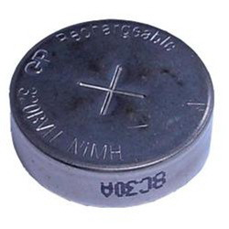

GP NIMH akkumulátor 320BVH 1,2V (Gomb)
GP NIMH akkumulátor 320BVH 1,2V (Gomb)
Méret: 25x8,7mm
Súly: 11,8g

